Video: Lékárnička pro letní výlet / Відео: Аптечка для літньої подорожі
Ve videu jste se seznámili s obsahem lékárničky a řekli jste si, k čemu všemu tyto věci slouží. Zjistili jste také něco o pitném režimu, který je v létě obzvlášť důležitý. Pojďte nově nabyté znalosti prověřit.

На відео ви ознайомилися з тим, що належить до аптечки та для чого всі ці речі. Також ви дізналися про питний режим, що особливо важливо влітку. Перевірте щойно здобуті знання.

- Proč je dobré mít s sebou na cestách lékárničku?
Чому добре мати з собою аптечку в дорозі?

- K čemu slouží dezinfekce?
Навіщо потрібна дезінфекція?

- Proč není vhodné pít v létě úplně ledovou vodu? Víte, kolik tekutin byste měli za den vypít? Kolik je to lahví, které nosíte s sebou do školy nebo na výlety?

Чому влітку не варто пити холодну воду? Чи знаєте ви, скільки рідини потрібно випивати в день? Скільки пляшок ви берете з собою в школу чи в подорож?

- Zakroužkujte vše, co patří do lékárničky, kterou si s sebou vezmete na výlet. Můžete dokreslit (dopsat), co by bylo vhodné přidat.

Обведіть кружечком усе, що належить до аптечки, яку ви берете з собою в подорож. Ви можете домалювати/дописати інші доречні предмети.

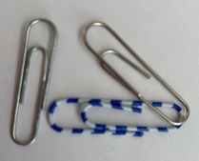
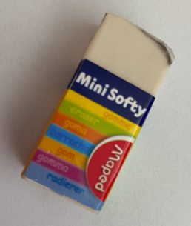

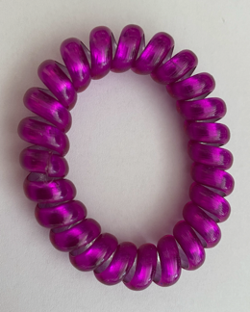

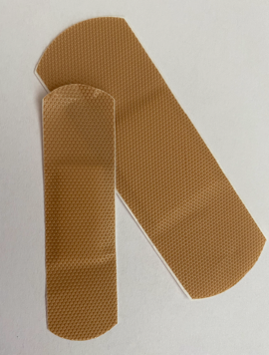

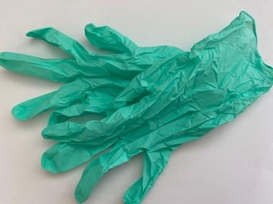

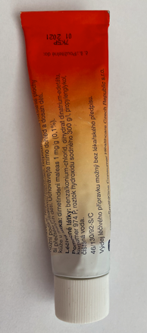

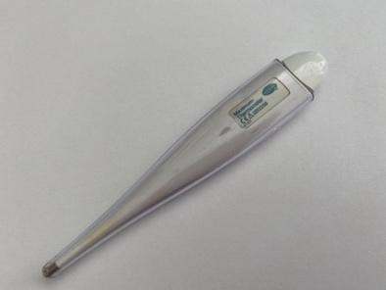
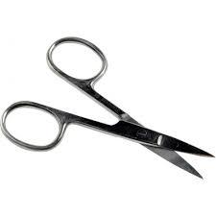
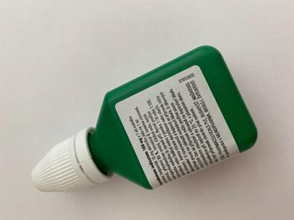

Fotografie: Hana Havlínová

Autor: David Fišer
Toto dílo je licencováno pod licencí Creative Commons [CC BY-NC 4.0]. Licenční podmínky navštivte na adrese [https://creativecommons.org/choose/?lang=cs].

